2016年普通高等学校招生全国统一考试

高考理科数学注意事项：

1.本试卷分第Ⅰ卷(选择题)和第Ⅱ卷(非选择题)两部分.第Ⅰ卷1至3页，第Ⅱ卷3至5页.

2.答题前，考生务必将自己的姓名、准考证号填写在本试题相应的位置.

3.全部答案在答题卡上完成，答在本试题上无效.

4.考试结束后，将本试题和答题卡一并交回.

第Ⅰ卷

选择题：本大题共12小题，每小题5分，在每小题给出的四个选项中，只有一项是符合题目要求的.

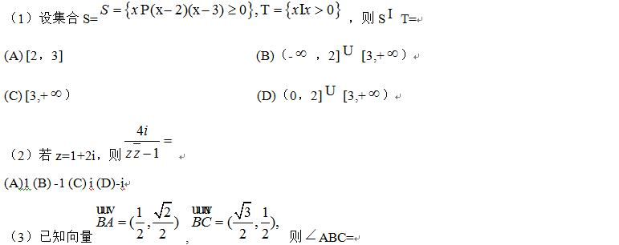

(A)300

(B)450

(C)600

(D)1200

（4）某旅游城市为向游客介绍本地的气温情况，绘制了一年中月平均最高气温和平均最低气温的雷达图。图中A点表示十月的平均最高气温约为150C，B点表示四月的平均最低气温约为50C。下面叙述不正确的是

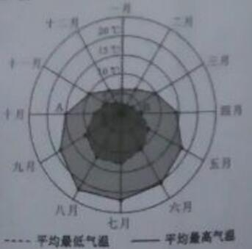

(A)各月的平均最低气温都在100C以上

(B)七月的平均温差比一月的平均温差大

(C)三月和十一月的平均最高气温基本相同

(D)平均气温高于200C的月份有5个

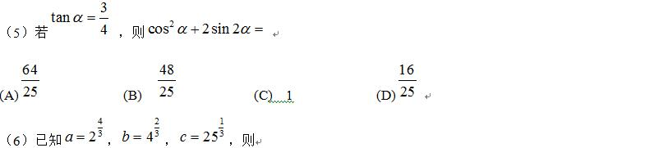

（A）b<a<c（B）a<b<c（C）b<c<a（D）c<a<b

（7）执行右图的程序框图，如果输入的a=4，b=6，那么输出的n=

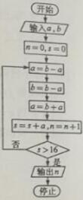

（A）3

（B）4

（C）5

（D）6

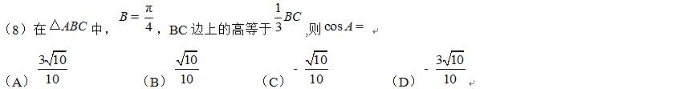

(9)如图，网格纸上小正方形的边长为1，粗实现画出的是某多面体的三视图，则该多面体的表面积为

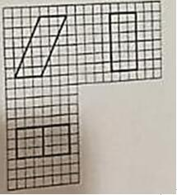

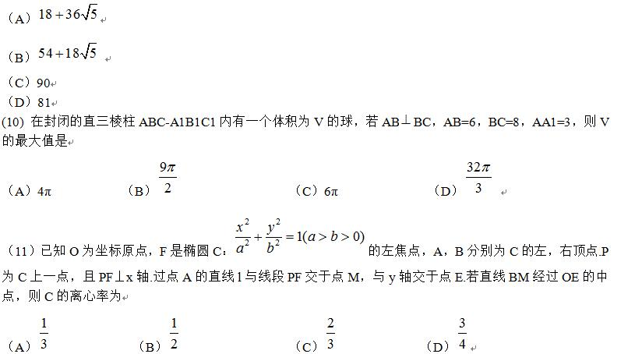

（12）定义“规范01数列”{an}如下：{an}共有2m项，其中m项为0，m项为1，且对任意，中0的个数不少于1的个数.若m=4，则不同的“规范01数列”共有

（A）18个（B）16个（C）14个（D）12个

第II卷

本卷包括必考题和选考题两部分.第(13)题~第(21)题为必考题，每个试题考生都必须作答.第(22)题~第(24)题为选考题，考生根据要求作答.

二、填空题：本大题共3小题，每小题5分

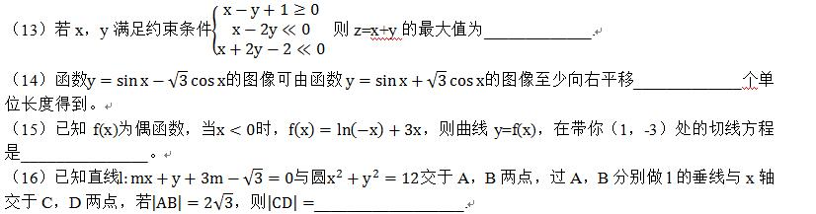

三.解答题：解答应写出文字说明，证明过程或演算步骤.

（17）（本小题满分12分）

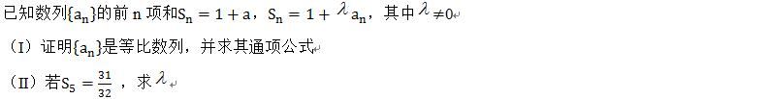

（18）（本小题满分12分）

下图是我国2008年至2014年生活垃圾无害化处理量（单位：亿吨）的折线图

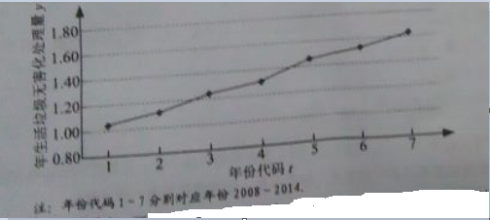

（I）由折线图看出，可用线性回归模型拟合y与t的关系，请用相关系数加以说明

（II）建立y关于t的回归方程（系数精确到0.01），预测2016年我国生活垃圾无害化处理量。

（19）（本小题满分12分）

如图，四棱锥P-ABCD中，PA垂直地面ABCD，AD//BC，AB=AD=AC=3，PA=BC=4，M为线段AD上一点，AM=2MD，N为PC的中点.

（I）证明MN//平面PAB;

（II）求直线AN与平面PMN所成角的正弦值.

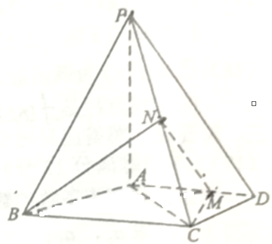

（20）（本小题满分12分）

已知抛物线的焦点为F，平行于x轴的两条直线分别交C于A，B两点，交C的准线于P，Q两点.

（I）若F在线段AB上，R是PQ的中点，证明AR//FQ；

（II）若△PQF的面积是△ABF的面积的两倍，求AB中点的轨迹方程。

（21）（本小题满分12分）

设函数f（x）=acos2x+（a-1）（cosx+1），其中a>0，记的最大值为A。



请考生在[22]、[23]、[24]题中任选一题作答。作答时用2B铅笔在答题卡上把所选题目题号后的方框涂黑。如果多做，则按所做的第一题计分。

22.（本小题满分10分）选修4-1：几何证明选讲

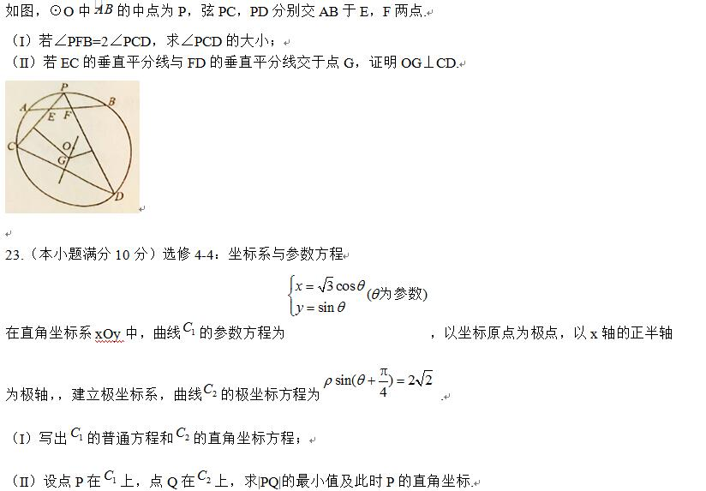

24.（本小题满分10分）选修4-5：不等式选讲

